Добрый вечер.
Очередная партия в шахматы. Наш противник образец Шевроле Lanos без кода. По вееру GM неплохое соответствие по переливам у кода 155. Выкрашиваем стандарт на подложку средне серого цвета, сравниваем
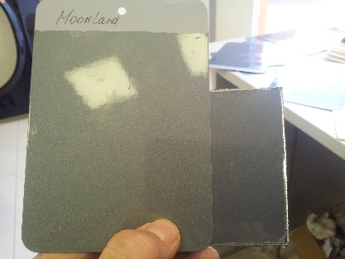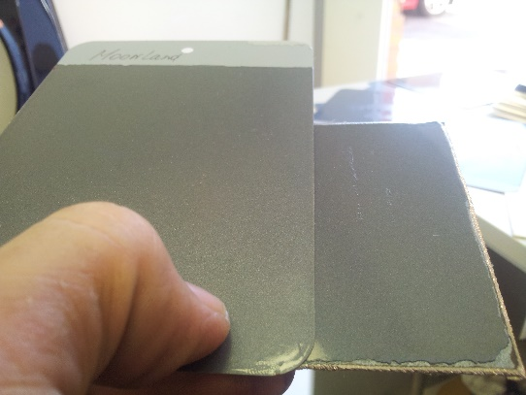
По
По переливам краска похожа, правда значительно светлее в общем. Увеличиваем черно желтый AL132, немного темный синий AL145 и фиолетовый AL148, выкрашиваем
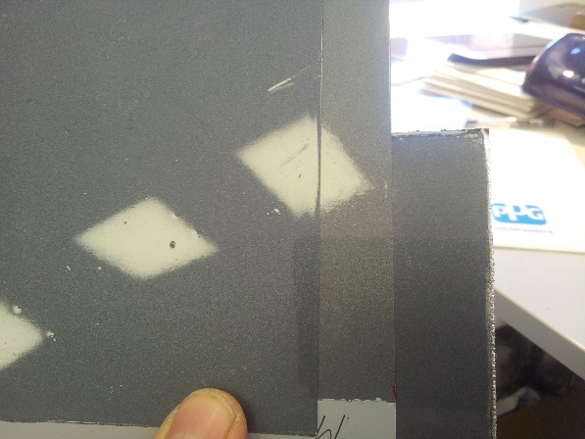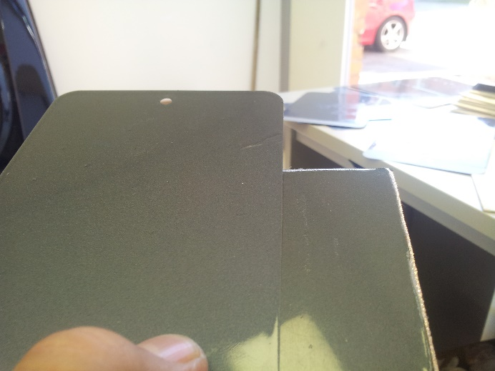
По светлоте краска стала похожа под всеми углами, но стал явно просматриваться синий оттенок. На доливе удерживаем синий AL145, выкрашиваем
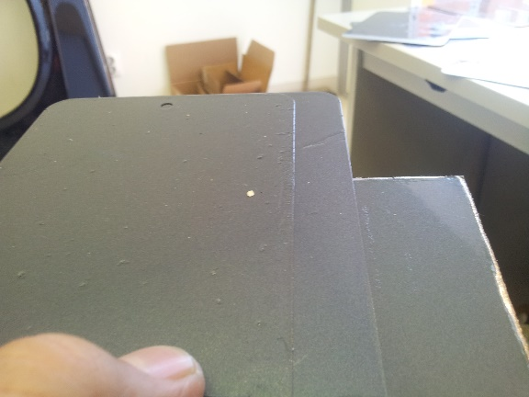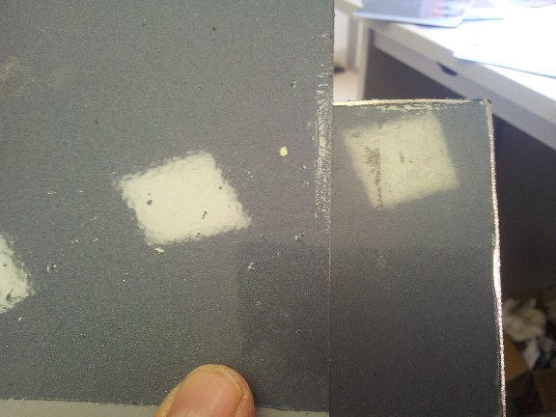
Все равно просматривается синий оттенок. Если и дальше уменьшать синий, краска просто станет бесцветной. Принимаем решение ввести в рецепт желтую охру AL106, долить немного краски удерживая синий перламутр и увеличивая металлик который идет в рецепте
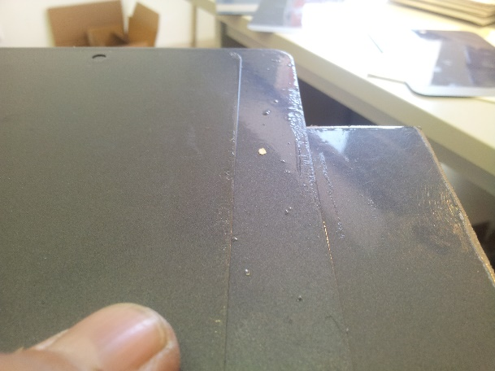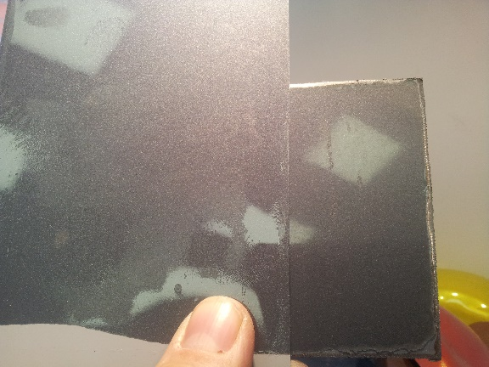
Краска стала похожа под всеми углами, немного не хватает желтого оттенка, особенно в отражении, немного темнее острый угол. Пересчитываем рецепт и наливаем отдельно, добавляем AL153 микротитан для осветления острого, AL103 прозрачный желто лимонный для общего желтого оттенка
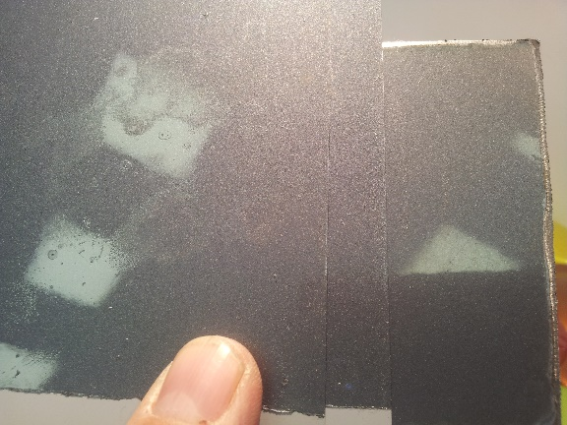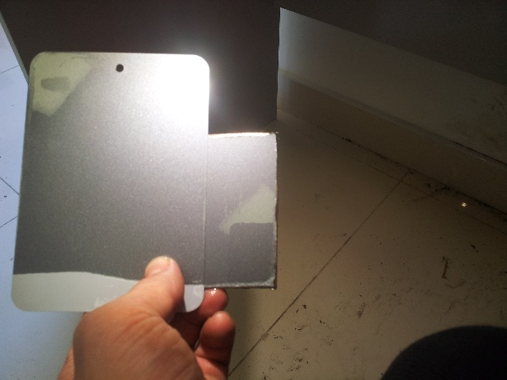
Краска стала похожа под всеми углами, заканчиваем колеровку
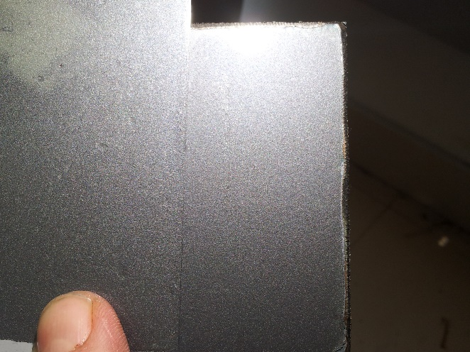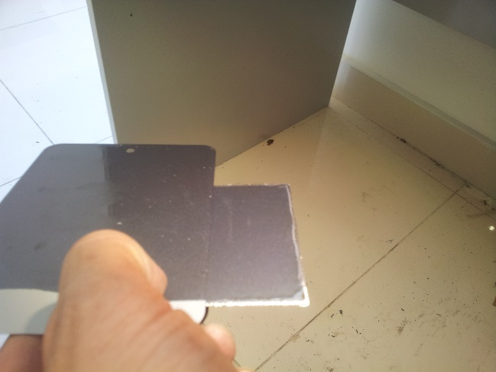

Секрет колеровки:
Если нет кода и рецепта, правильнее выбрать вариант, который может не так хорошо подходит по цвету, но у которого правильный похожий перелив и структура эффекта. А светлоту и цветовой оттенок подогнать уже намного проще. В данном случае мы подтемнили краску, приблизили ее по светлоте, стало понятно что давит синий оттенок, но если убрать синий желтый не появится, поэтому мы добавили в рецепт немного охры и прозрачного лимона, чуть осветлили боковой тон белым микротитаном. Так как эффект был выбран правильно, менять нам его не пришлось.

AutoLux | Описание компонента | Prime | Налив 1 | В Налив 1 | Налив 2
AL181 | Синий перламутр | 14,8 | 14,8 |  | 29,6
AL132 | Черно желтый оникс | 14,4 | 15,1 | 3 | 33,2
AL164 | Мелкий стандартный металлик (сатин) | 10,7 | 10,7 | 2,2 | 23,6
AL145 | Синий фиолетовый темный транс | 4,1 | 4,3 | 0,5 | 8,9
AL148 | Фиолетовый темный транс | 3,0 | 3,2 | 0,4 | 6,6
AL131 | Черно синий | 0,7 | 0,7 | 0,1 | 1,5
AL106 | Желтая охра транс |  |  | 0,2 | 0,2
AL153 | Белый микротитан |  |  |  | 0,8
AL103 | Желтый прозрачый лимонный |  |  |  | 0,5

